Балабанов Фёдор

Приложение «Заметки»

Концепция: Пользователь может добавлять новые заметки, исправлять старые, производить поиск по ключу. Все данные заметок (время, место события, комментарий пользователя, ключи для поиска) хранятся в БД.

Заметка:

1. тема

2. текст заметки

3. время и дата

4. ключи поиска(+ текст заметки)

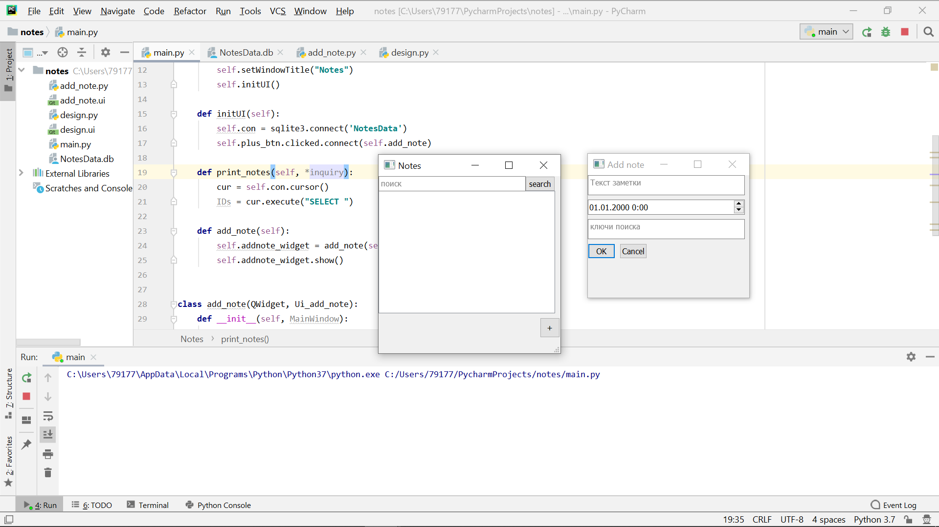

**Что такое заметка?**

Заметка – это массив данных (заголовок заметки, основной текст заметки, дата и ключи для поиска) хранящихся в базе данных, которые «вынимаются» оттуда при необходимости. У каждой заметки есть свой идентификационный номер (id) в базе данных, который используется для удобства вывода заметок в виджет таблицы, сохранения изменений и при удалении.

**Добавление заметок**

Чтобы добавить заметку нужно нажать соответствующую кнопку на главном окне. После нажатия открывается окно, в котором пользователь вносит все необходимые данные для создания заметки: заголовок, основной текст, дата и ключи для поиска. После нажатия на кнопку «ОК» все данные заметки вносятся в базу данных, а окно закрывается.

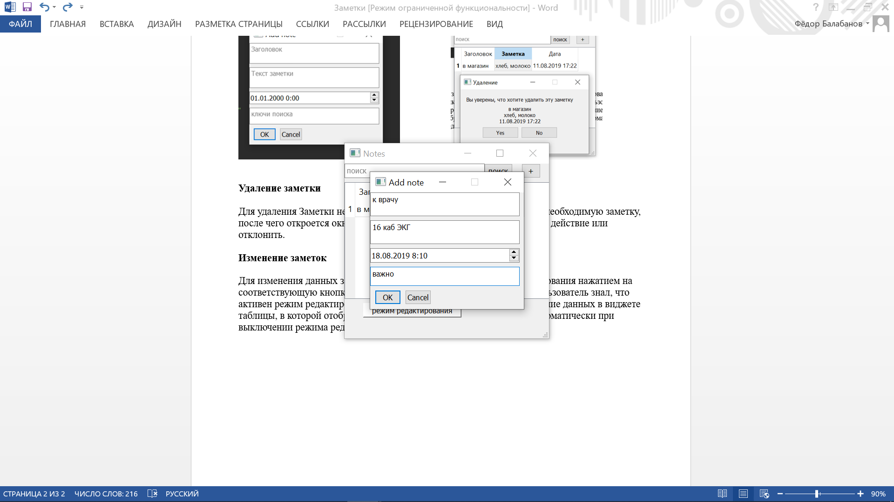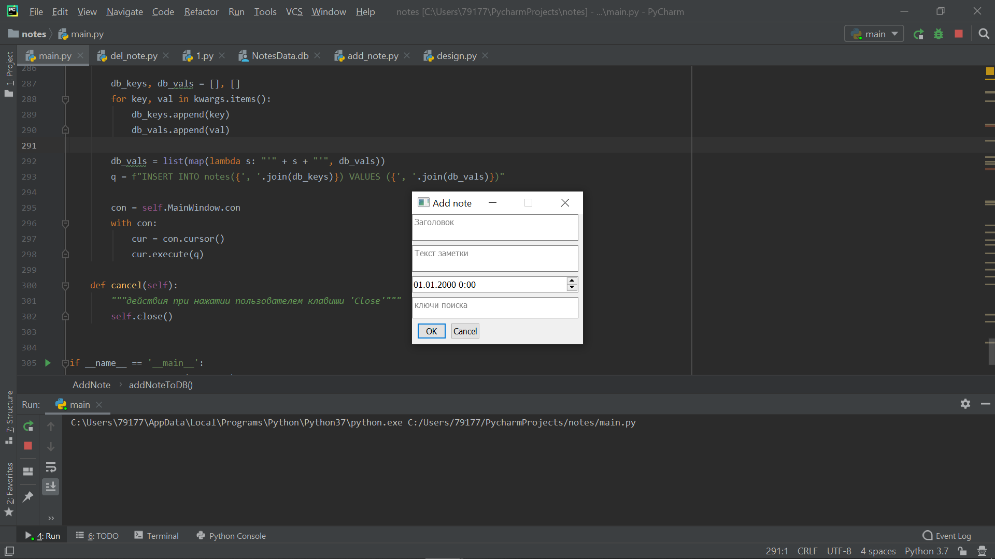

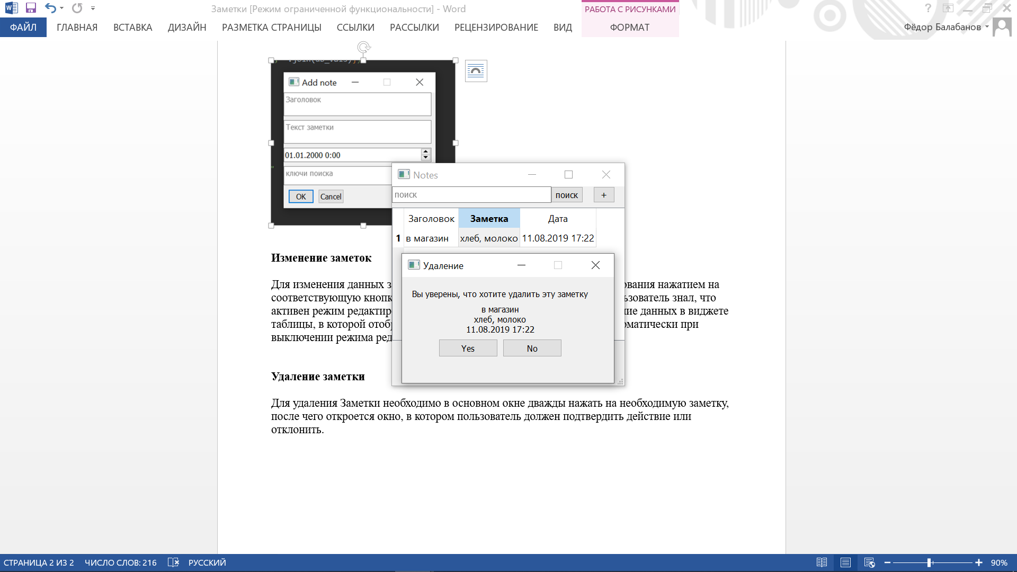

**Удаление заметки**

Для удаления Заметки необходимо в основном окне дважды нажать на необходимую заметку, после чего откроется окно, в котором пользователь должен подтвердить действие или отклонить.

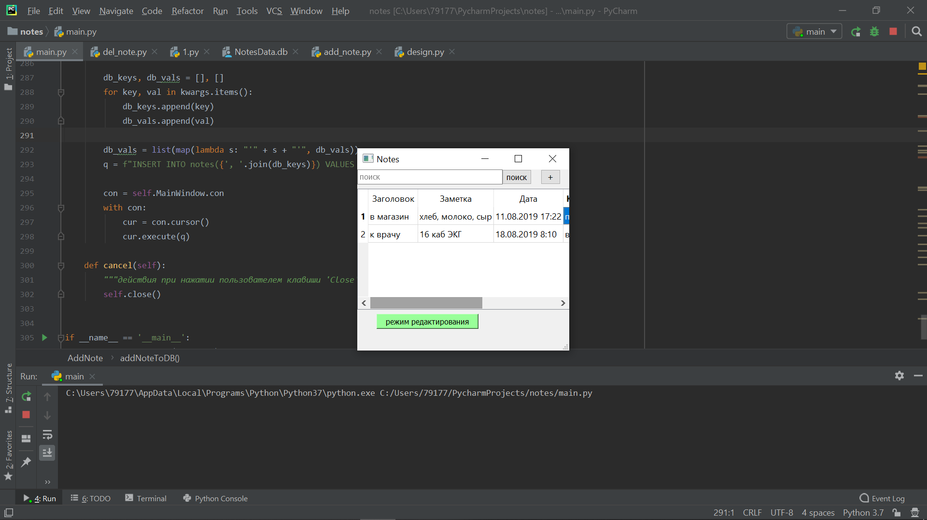

**Изменение заметок**

Для изменения данных заметки, необходимо включить режим редактирования нажатием на соответствующую кнопку, при этом изменяется цвет кнопки, чтобы пользователь знал, что активен режим редактирования. Изменение данных происходит изменение данных в виджете таблицы, в которой отображаются заметки. Сохранение происходит автоматически при выключении режима редактирования.

**Поиск**

Пользователь вводит в строку поиска любую строку, затем строка разбивается на слова и происходит поиск этих слов в заголовках, основном тексте заметок и ключах поиска всех заметок. Поиск не зависит от регистра.

